|  |  |  |  |
| --- | --- | --- | --- |
|  | **الفريق الاستشاري لتنمية الاتصالات (TDAG)**  **الاجتماع الثاني والثلاثون، جنيف، سويسرا، 12-16 مايو 2025** | |  |
|  | |  | |
|  | | **الوثيقة TDAG-25/5-A** | |
|  | | **24 مارس 2025** | |
|  | | **الأصل: بالإنكليزية** | |
| مدير مكتب تنمية الاتصالات | | | |
| مشاريع قطاع تنمية الاتصالات بالاتحاد الدولي للاتصالات | | | |

|  |
| --- |
| **ملخص:**  تقع على عاتق الاتحاد الدولي للاتصالات (ITU) مسؤولية مزدوجة بصفته وكالة متخصصة من وكالات الأمم المتحدة ووكالة منفِّذة. وينفذ قطاع تنمية الاتصالات بالاتحاد (ITU-D)، إذ يضطلع بهذه المسؤولية المزدوجة، مشاريع في إطار منظومة الأمم المتحدة الإنمائية أو بموجب اتفاقات تمويل أخرى، بوصفها وظيفته الرئيسية، لتيسير وتعزيز تنمية الاتصالات بما يقدمه وينظمه وينسقه من أنشطة للتعاون التقني وأنشطة للمساعدة التقنية.  وتقدم هذه الوثيقة لمحة عامة عن الأعمال التي يضطلع بها مكتب تنمية الاتصالات BDT)) في مجال تصميم المشاريع وتطويرها وتقييمها في مناطق عمل قطاع تنمية الاتصالات الست، وهي: منطقة إفريقيا، ومنطقة الأمريكتين، ومنطقة الدول العربية، ومنطقة آسيا والمحيط الهادئ، ومنطقة كومنولث الدول المستقلة (CIS)، ومنطقة أوروبا، وكذلك في مناطق متعددة.  **الإجراء المطلوب:**  يُدعى الفريق الاستشاري لتنمية الاتصالات إلى الإحاطة علماً بهذه الوثيقة وتقديم التوجيهات التي يراها مناسبة.  **المراجع:**  القرار 17 (المراجَع في كيغالي، 2022) والقرار 52 (المراجَع في دبي، 2014) للمؤتمر العالمي لتنمية الاتصالات (WTDC-22)؛ والقرار 157 (المراجَع في بوخارست، 2022) لمؤتمر المندوبين المفوضين (PP-22)؛ والقرار 1418 لمجلس الاتحاد. |

# 1 مقدمة

وفقاً لأحكام كل من القرار 17 (المراجَع في كيغالي، 2022) والقرار 52 (المراجَع في دبي، 2014) للمؤتمر العالمي لتنمية الاتصالات (WTDC-22) والقرار 157 (المراجَع في بوخارست، 2022) لمؤتمر المندوبين المفوضين (PP-22)، يتولى مكتب تنمية الاتصالات (BDT) بالاتحاد الدولي للاتصالات مسؤولية الوفاء بولاية الاتحاد المتعلقة بتنفيذ مشاريع في إطار منظومة الأمم المتحدة الإنمائية، أو بموجب اتفاقات تمويل أخرى، لتيسير وتعزيز تنمية الاتصالات/تكنولوجيا المعلومات والاتصالات (ICT) بما يقدمه المكتب وينظمه وينسقه من أنشطة للتعاون التقني وأنشطة للمساعدة التقنية. ويقدم هذا التقرير لمحة عامة عن حالة حافظة مشاريع الاتحاد الجارية في عام 2024 (فترة التنفيذ من يناير إلى ديسمبر 2024).[1]

# 2 حافظة مشاريع الاتحاد: المشاريع والأنشطة ذات الصلة في عام 2024

## 1.2 لمحة عامة والتوزيع الإقليمي

خلال عام 2024، نفّذ مكتب تنمية الاتصالات ما مجموعه 105 مشاريع، بقيمة 90,4 مليون فرنك سويسري. ويعرض الشكل 1 التوزيع العام لهذه الحافظة بحسب المنطقة مع لمحة عامة عن (1) الأموال التي حشدها الاتحاد لدعم تنفيذ هذه المشاريع، (2) التمويل الأولي الذي خصصه الاتحاد من صندوق تنمية تكنولوجيا المعلومات والاتصالات (ICT-DF).

الشكل 1 – لمحة عامة عن مشاريع الاتحاد الجاري تنفيذها، بحسب المنطقة (الأرقام بآلاف الفرنكات السويسرية)

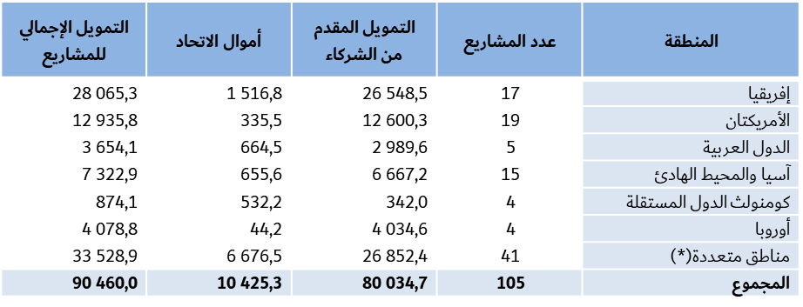

*)) مشاريع متعددة المناطق تعود بالنفع على جميع المناطق

## 2.2 المشاريع الموقَّعة خلال الفترة المشمولة بالتقرير

في عام 2024، وقّع مكتب تنمية الاتصالات ما مجموعه 37 مشروعاً جديداً بقيمة 28,6 مليون فرنك سويسري[2]. وتمثل هذه الأرقام أعلى مستوى للأموال المجمعة في المشاريع خلال السنوات العشر الماضية، ما يؤكد الاتجاه الإيجابي للجهود التي يبذلها مكتب تنمية الاتصالات لتعبئة أموال من خارج الميزانية لدعم المشاريع (انظر الشكل 2). وترد قائمة الاتفاقات ذات الصلة في وثيقة المعلومات INF/1.

الشكل 2 – المشاريع الجديدة التي وقعها الاتحاد (2014-2024)

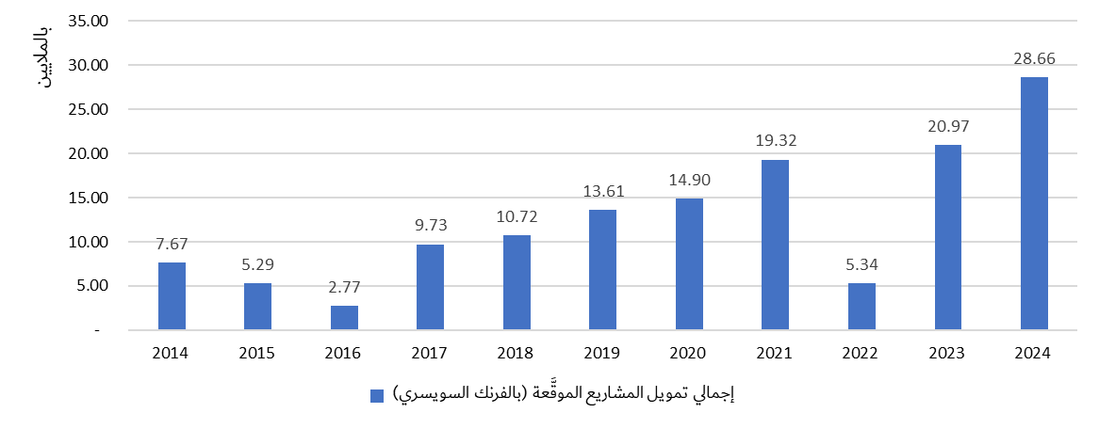

وهذه المشاريع الجديدة ذات طبيعة متعددة المناطق وإقليمية ووطنية، وتغطي النطاق الكامل لأولويات قطاع تنمية الاتصالات المحددة في خطة عمل كيغالي (KAP) للمؤتمر WTDC-22. وفيما يتعلق بمصادر التمويل، فإن %92 من الأموال المخصصة للمشاريع الجديدة مصدرها الأموال من خارج الميزانية التي يحشدها مكتب تنمية الاتصالات من أطراف ثالثة، في حين أن نسبة %8 المتبقية ناتجة عن تخصيص تمويل أولي من الاتحاد. ويقدم الشكل 3 رسماً بيانياً يوضح النسب المئوية للأموال من خارج الميزانية وأموال الاتحاد المساهِمة في ميزانيات المشاريع.

الشكل 3 – مصادر تمويل مشاريع الاتحاد (المشاريع الجديدة الموقَّعة في عام 2024)

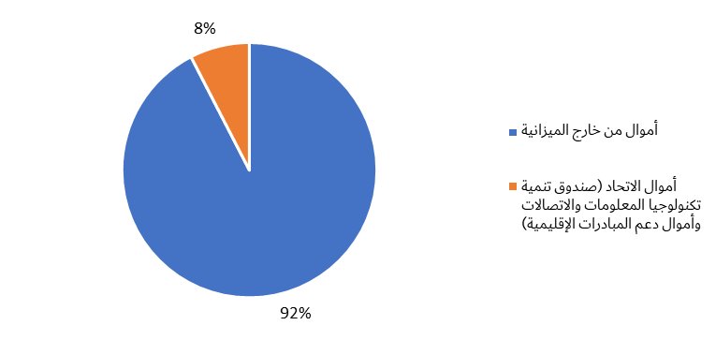

# 3 مستجدات حالة توزيع التمويل لدعم المبادرات الإقليمية للمؤتمر WTDC-22

وافق أعضاء الاتحاد، في دورة مجلسه لعام 2023، على تحويل مبلغ 3 ملايين فرنك سويسري من صندوق رأس المال العامل للمعارض (EWCF) إلى الحساب الرأسمالي لصندوق تنمية تكنولوجيا المعلومات والاتصالات (ICT-DF) بغرض تقديم أموال أولية لتمويل المبادرات الإقليمية[3].

وفي عام 2024، استُخدمت هذه الأموال لدعم ما مجموعه 13 مشروعاً بقيمة 23,4 مليون فرنك سويسري (لا تؤخذ في الاعتبار سوى المساهمات النقدية المقدمة من الشركاء)، مع استخدام 3,4 مليون فرنك سويسري من صندوق تنمية تكنولوجيا المعلومات والاتصالات (انظر الشكل 4). ويمكن الاطلاع على مزيد من التفاصيل بشأن كل مشروع في بوابة مشاريع الاتحاد[4].

الشكل 4 - المشاريع الجديدة لصندوق تنمية تكنولوجيا المعلومات والاتصالات الموقَعة في عام 2024  
(الأرقام بآلاف الفرنكات السويسرية)

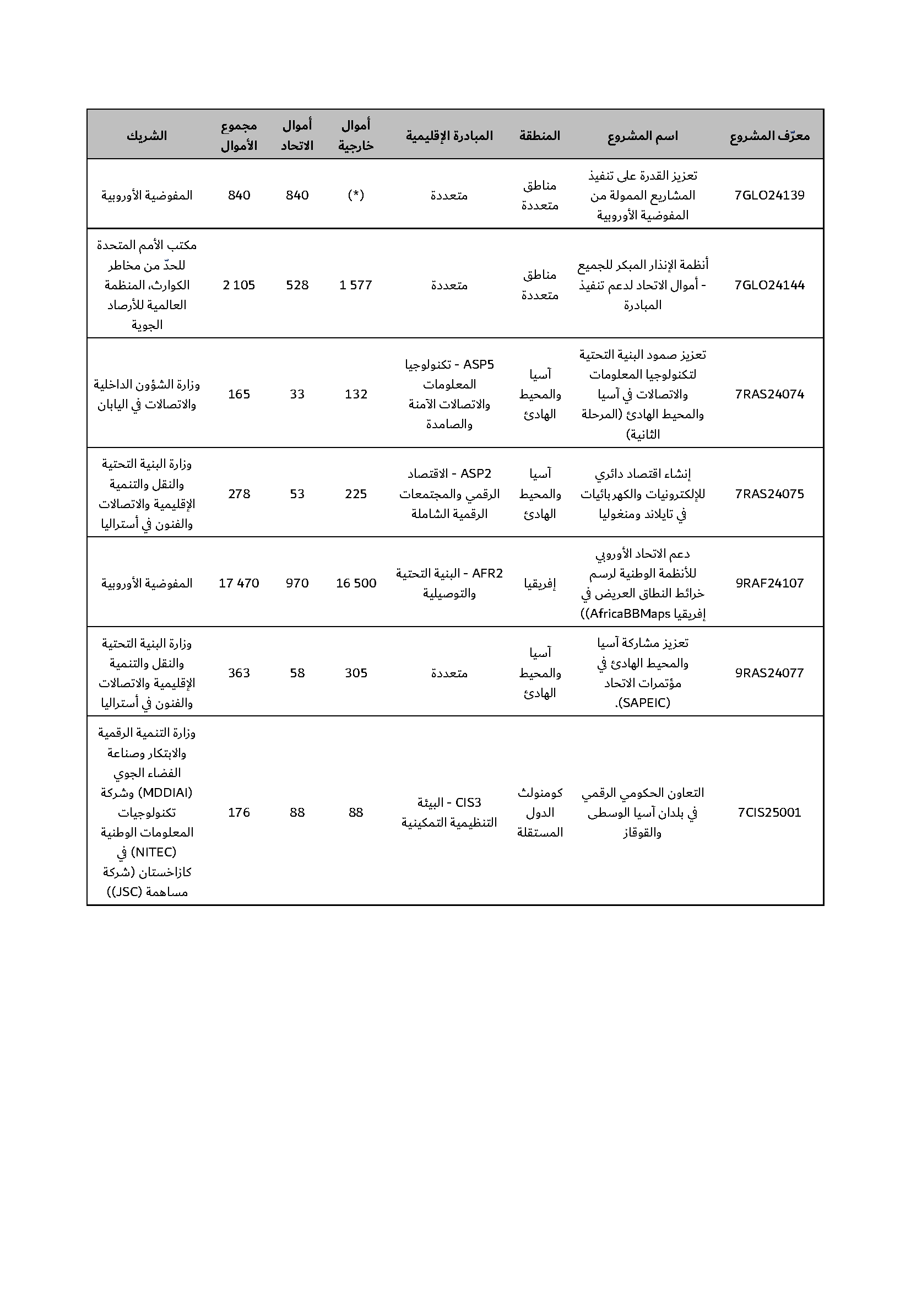

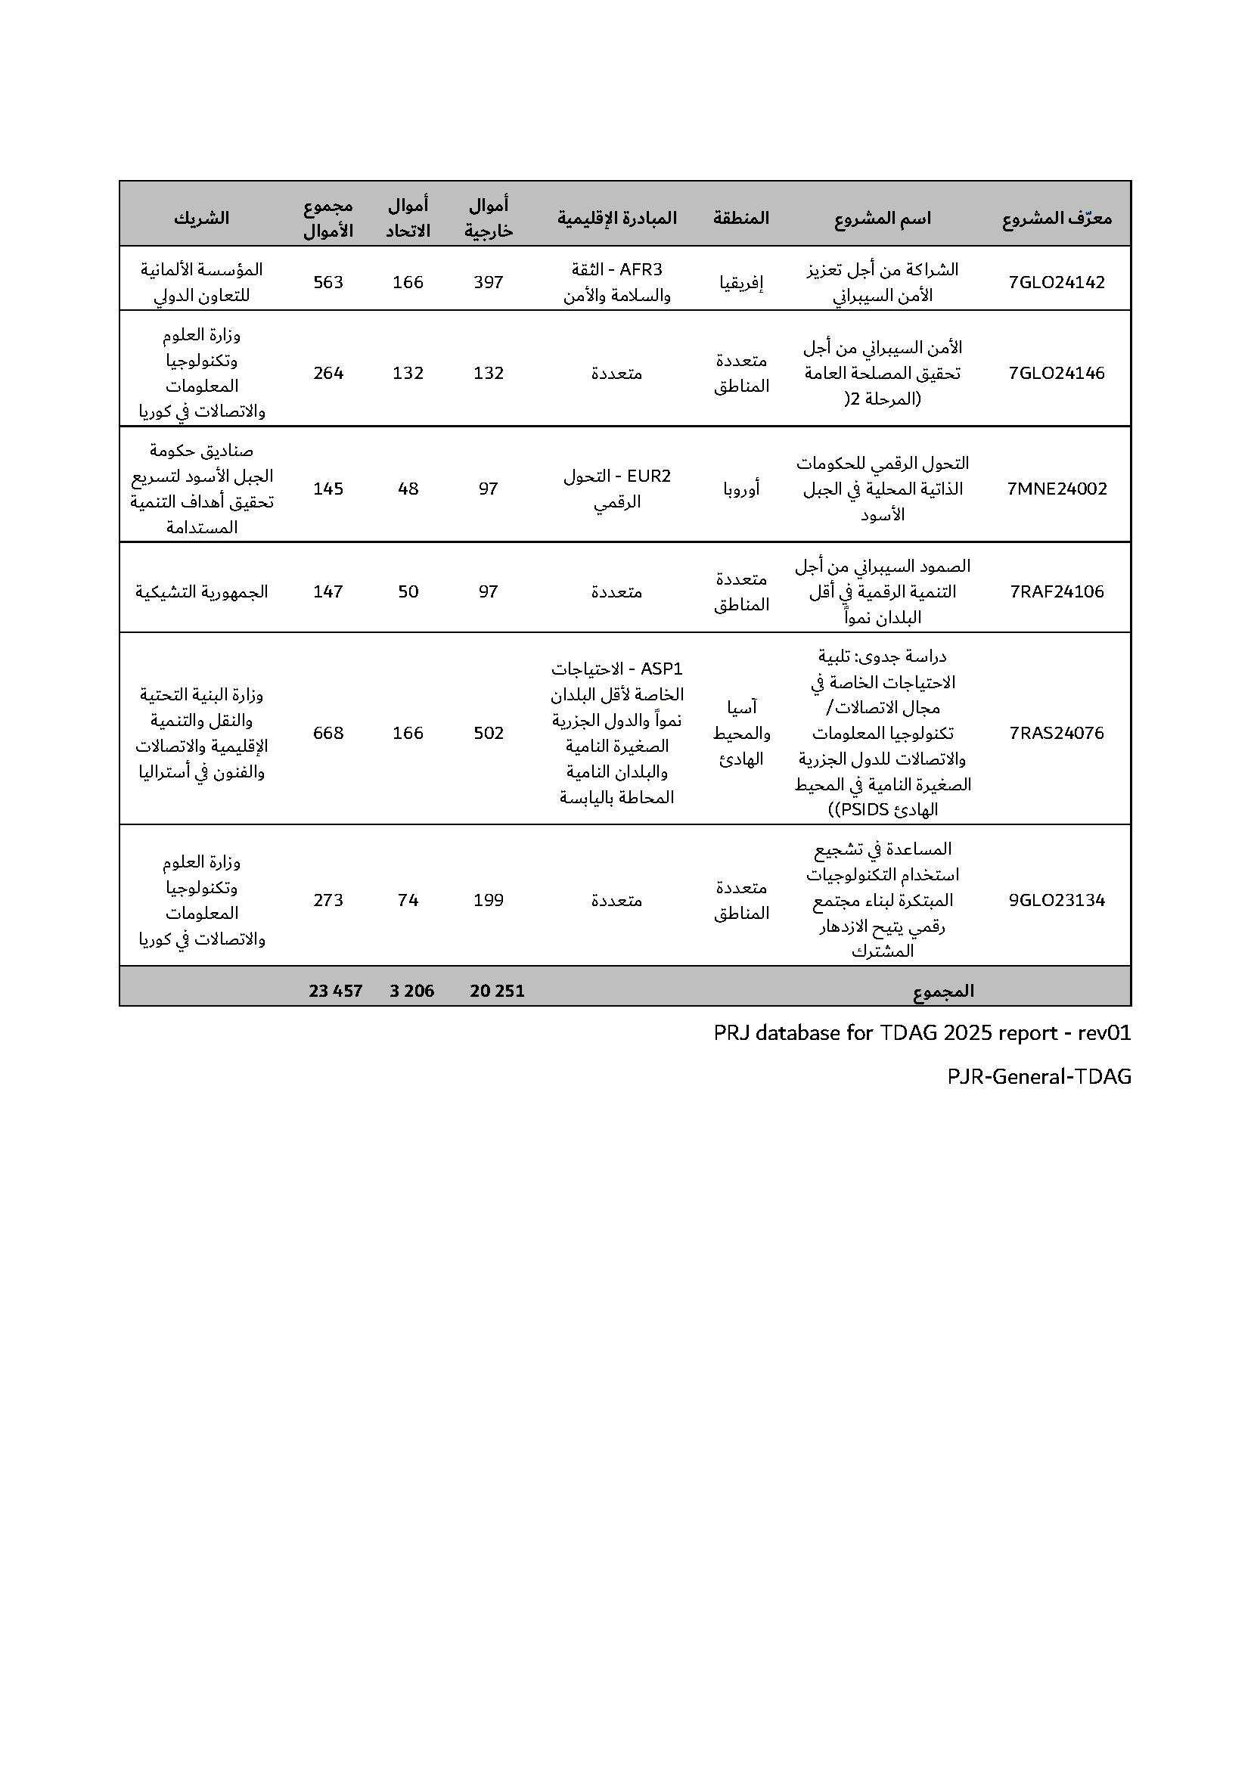

ملاحظة: حُولت جميع الأموال إلى قيمتها بالفرنك السويسري

(*) أموال خارجية بقيمة 820,9 ألف فرنك سويسري مرتبطة بالمشاريع الممولة من الاتحاد الأوروبي الموقَّعة من الاتحاد الدولي للاتصالات في عام 2023

ويجدر بالذكر أن الاتحاد ليس مؤسسة تمويل، ومن ثم فإن جدوى توقيع مشاريع جديدة تعتمد إلى حد كبير على توفر شركاء التمويل الراغبين في دعم عمل الاتحاد.

# 4 تعزيز ممارسات إدارة المشاريع في مكتب تنمية الاتصالات

واصل مكتب تنمية الاتصالات في عام 2024 توطيد ممارسات إدارة المشاريع في جميع مشاريع الاتحاد. وتلخص القائمة التالية الأنشطة التي اضطُلع بها خلال العام والتي نُفِّذت بالتعاون الوثيق مع وظائف الدعم الأخرى ذات الصلة في الاتحاد:

**- إنشاء وحدة تنفيذ المشاريع (PPI) الجديدة**. في سبتمبر 2024، أدخل مدير مكتب تنمية الاتصالات هيكلاً جديداً في المكتب يهدف إلى تعزيز تنفيذ ولاية خطة عمل كيغالي (KAP) وبناء مكتب لتنمية الاتصالات قادر على إحداث التأثير (BDT4Impact). وأدخل الهيكل المنقح للمكتب وحدة جديدة تهدف إلى تعزيز مرحلتي التخطيط والتنفيذ الواردتين في دليل مكتب تنمية الاتصالات لإدارة المشاريع. وتعمل وحدة تنفيذ المشاريع (PPI)، التابعة لمكتب نائب المدير، بالفعل في جميع المجالات المحورية وأفرقة المشاريع لتسريع تنفيذ مشاريع مكتب تنمية الاتصالات وضمان إحداثها للتأثير المتوقع على أرض الواقع.

**- تعزيز عملية تقديم التقارير إلى الشركاء.** في عام 2024، أدخل مكتب تنمية الاتصالات سياسة جديدة لتعزيز عملية تقديم التقارير إلى شركاء التمويل. وفي إطار السياسة الجديدة، يتلقى جميع شركاء التمويل الآن كل فترة من 6 أشهر إلى 12 شهراً تقريراً واحداً على الأقل يعرض حالة تنفيذ المشاريع التي يمولونها. وتسلط التقارير، التي يعدها مديرو المشاريع بدعم من أصحاب المصلحة الداخليين ذوي الصلة في الاتحاد، الضوء أيضاً على أي تحديات ومخاطر يمكن أن تكون قد ظهرت خلال الفترة المشمولة بالتقرير، وعلى الوضع المالي للمشروع. وقد أُرسلت المجموعة الأولى من هذه التقارير في يوليو 2024، وأرسلت المجموعة الثانية في الربع الأول من عام 2025. ويهدف التدبير الجديد إلى تعزيز الشفافية والمساءلة في تنفيذ مشاريع مكتب تنمية الاتصالات.

**- عمل لجنة مشاريع مكتب تنمية الاتصالات**: **استمرت لجنة مشاريع مكتب تنمية الاتصالات في الاجتماع شهرياً خلال عام 2024 لتوفير آلية إدارية واضحة على مستوى حافظة المشاريع. وتقوم اللجنة بتقييم مقترحات المشاريع الجديدة والإضافات وعمليات الإقفال والموافقة عليها، وتقدم التوجيه حسب الاقتضاء للمشاريع التي تواجه أي مشاكل في التنفيذ. وحتى الآن، عقدت اللجنة ما مجموعه 37 اجتماعاً منذ عام 2020. والقرارات التي تتخذها اللجنة تُلزم مديري المشاريع بالامتثال لها. وتواظب شعبة دعم المشاريع على متابعة القرارات الصادرة عن اللجنة وإبلاغ لجنة المشاريع بها.**

**- سلسلة الدورات التدريبية لمديري المشاريع.** **في عام 2024، استمر مكتب تنمية الاتصالات في تنظيم دورات تدريبية منتظمة وجلسات لتبادل المعلومات لمديري المشاريع. وتهدف هذه الجلسات إلى تنسيق ممارسات المشاريع على نطاق مكتب تنمية الاتصالات، وتعزيز مجتمع مديري المشاريع، ومواصلة تطوير مهارات مديري المشاريع في المجالات المتعلقة بعمل الاتحاد. وسيستمر هذا البرنامج طوال عام 2025.**

**- مراقبة مشاريع الاتحاد**: تستمر مراقبة جميع مشاريع الاتحاد على أساس يومي وتقدَّم تقارير بشأنها في نهاية كل ربع سنة. وتتاح نتيجة هذا العمل إلى إدارة مكتب تنمية الاتصالات ومديري مشاريعه من خلال تقارير التقييم الربع سنوية، وباستخدام لوحات معلومات الإدارة الداخلية، ما يمكّن من اتخاذ قرارات قائمة على البيانات فيما يتعلق بالمشاريع.

# 5 الاستنتاجات

لقد كان عام 2024 مهماً من حيث التقدم في تنفيذ مشاريع الاتحاد. ومن خلال الأنشطة المضطلع بها في أكثر من 100 مشروع جارٍ تنفيذها و37 مشروعاً جديداً تم توقيعها خلال العام، تستمر مشاريع الاتحاد في أداء دور أساسي في تنفيذ خطة عمل كيغالي وتقديم المساعدة التقنية إلى الدول الأعضاء في الاتحاد، فضلاً عن تقديم منتجات وخدمات جديدة في مجال التنمية الرقمية والتحول الرقمي.

وهذه الإنجازات هي ثمرة التنسيق والتعاون الوثيقين بين جميع الأفرقة سواء في الميدان أو في مقر مكتب تنمية الاتصالات، ولا سيما بدعم من إدارة المشاريع والشراكات والمهارات الرقمية (PPS) التابعة لمكتب تنمية الاتصالات.[5]

وفي الوقت الذي يضطلع فيه قطاع تنمية الاتصالات بالأعمال التحضيرية للمؤتمر العالمي لتنمية الاتصالات لعام 2025، يُدعى الفريق الاستشاري لتنمية الاتصالات إلى مواصلة تقديم التوجيه والمشورة بشأن كيفية مواصلة تعزيز الممارسات المتعلقة بالمشاريع في مكتب تنمية الاتصالات من أجل إحداث تأثيرات هادفة على أرض الواقع في أعضاء قطاع تنمية الاتصالات من خلال المشاريع الإنمائية.

ــــــــــــــــــــــــــــــــــــــــــــــــــــــــــــــــــــــــــــــــــــــــــــــــ

1. تتوافق الأرقام الواردة في هذه الوثيقة مع الرصيد المالي عند إقفال حسابات 2024 (الرصيد في 31 ديسمبر 2024).
2. علماً بأن هذا الرقم لا يشمل الإضافات الموقَّعة بشأن المشاريع الجاري تنفيذها، وكذلك اتفاقات الشراكة الأخرى مثل اتفاقات الرعاية أو اتفاقات المساهمات الطوعية، التي يرد تقرير عنها في وثيقة المعلومات TDAG-25/INF/1.
3. للاطلاع على مزيد من المعلومات، انظر القرار 1418، المتاح عبر الرابط التالي: <https://www.itu.int/md/S23-CL-C-0116/>
4. متاحة عبر الرابط: [https://www.itu.int/ar/ITU-D/Projects](https://www.itu.int/itu-d/sites/projects/home/projects/#/ar)
5. يتاح المزيد من المعلومات عن شراكات قطاع تنمية الاتصالات وأنشطته لتعبئة الموارد في الوثيقتين [TDAG-25/9](https://www.itu.int/md/D22-TDAG32-C-0009/) و[TDAG-25/INF/3](https://www.itu.int/md/D22-TDAG32-INF-0003/)، والوثيقة [TDAG-25/8](https://www.itu.int/md/D22-TDAG32-C-0008/) بشأن أعضاء قطاع تنمية الاتصالات والمنتسبين إليه والهيئات الأكاديمية المنضمة إليه.